“BUKOVIK SUTOMORE” D.O.O. BAR
  - HOTEL “LOVCEN” Sutomore
MONTENEGRO
Kontakt : +38163 652 343; +38268 501927;
e-mail info@hotellovcen.com PIB : 03049078; Br. zr. 510-91324-93 CKB
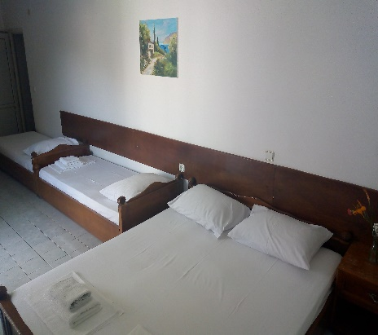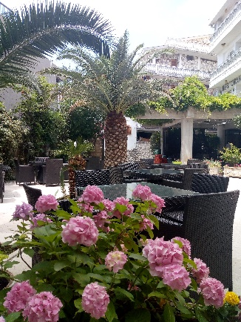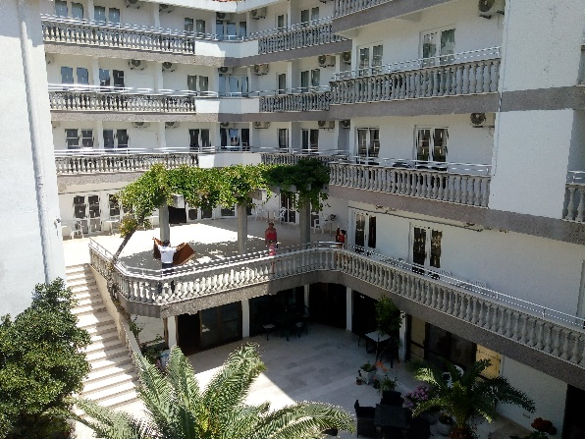
LETO 2024.
Hotel LOVĆEN Sutomore nalazi se na 2 minuta od autobuske I železničke stanice, a naoko 350-400m od gradske plaže. Objekat poseduje 180 kreveta. Hotel poseduje klimatizovan restoran, TV salu I prostranu baštu, klimu u svim sobama, BESPLATAN Wi Fi…Kategorisan je sa 2 zvezdice. Usluživanje je klasično(ručak) doručak i vecera su na bazi svedskog stola, gosti na meniju uvek imaju veci izbor jela.
VILA “SARA” nalazi se 350 m od plaže u neposredenoj blizini autobuske I železničke stanice. Objekat raspolaže sa 50 ležajeva u 1/2 , 1/3 ,1/4 sobama I funkcionise u sklopu Hotela “Lovcen”(ishrana).
Termini /Cena Pansiona po danu
 | 02.06 | 11.06 | 20.06 | 29.06 | 08.07. | 17.07. | 26.07 | 04.08. | 13.08 | 22.08. | 31.08 | 09.09/ 18.09  18.09
HB/PP | 22€ | 22€ | 27€ | 30€ | 32€ | 32€ | 32€ | 32€ | 32€ | 30€ | 27€ | 22€ 22€
FB/PA | 25€ | 25€ | 32€ | 35€ | 37€ | 37€ | 37€ | 37€ | 37€ | 35€ | 32€ | 25€ 25€

Napomena:
- Za decu do 2 godine odobravamo GRATIS.
- Za decu do 12 godina, ukoliko dele ležaj sa roditeljima odobravamo popust 50%, a na korišćenje sopstvenog ležaja 30%!!
- Boravišna taksa nije uračunata u cenu aranžmana i plaća se po dolasku
- Mogucnost plaćanja u 10 mesečnih rata, počev od marta 2023. Zaključno sa 15.decembrom 2024.
- www.hotellovcen.com

